Actividades

Caso práctico: Aplicación cliente en java para resolver un problema real

**Descripción de la actividad**

Se quiere crear una aplicación en Java que permita realizar las cuatro operaciones básicas, suma, resta, multiplicación y división, siguiendo todos los pasos de diseño. La aplicación debe ser alojada en un servidor y permitirle al usuario interactuar a través del navegador web utilizando *servlets*.

**Objetivo**

* Adquirir habilidades en el uso y manejo de *servlets.*

**Criterios de evaluación**

* La estrategia seguida para hallar la solución.
* La documentación.
* La calidad del código.

Debe entregar el código con la documentación completa que permita entender como resolviste el problema. Además, entrega instrucciones precisas de como instalar, compilar y ejecutar la solución.

**Extensión máxima:** 10 páginas (Georgia 11 e interlineado 1,5).

**Competencias de la actividad**

* CB7- Que los estudiantes sepan aplicar los conocimientos adquiridos y su capacidad de resolución de problemas en entornos nuevos o poco conocidos dentro de contextos más amplios (o multidisciplinares) relacionados con su área de estudio.
* CE1 - Capacidad para modelar, diseñar, definir la arquitectura, implantar, gestionar, operar, administrar y mantener aplicaciones, sistemas, servicios y contenidos informáticos.
* CE2 - Capacidad para utilizar y desarrollar metodologías, métodos, técnicas, programas de uso específico, normas y estándares de Ingeniería de *software*.
* CE4 - Capacidad para crear y diseñar sistemas software que resuelvan problemas del mundo real.

Se desarrolló una interface web en un proyecto Eclipse empleando Maven para el manejo de dependencias. La parte web emplea Bootstrap para los estilos y Knockout para la implementación del MVVM. El botón igual ejecuta una sentencia javascript que usa AJAX para la petición al servlet, quien finalmente entrega el resultado en formato JSON.

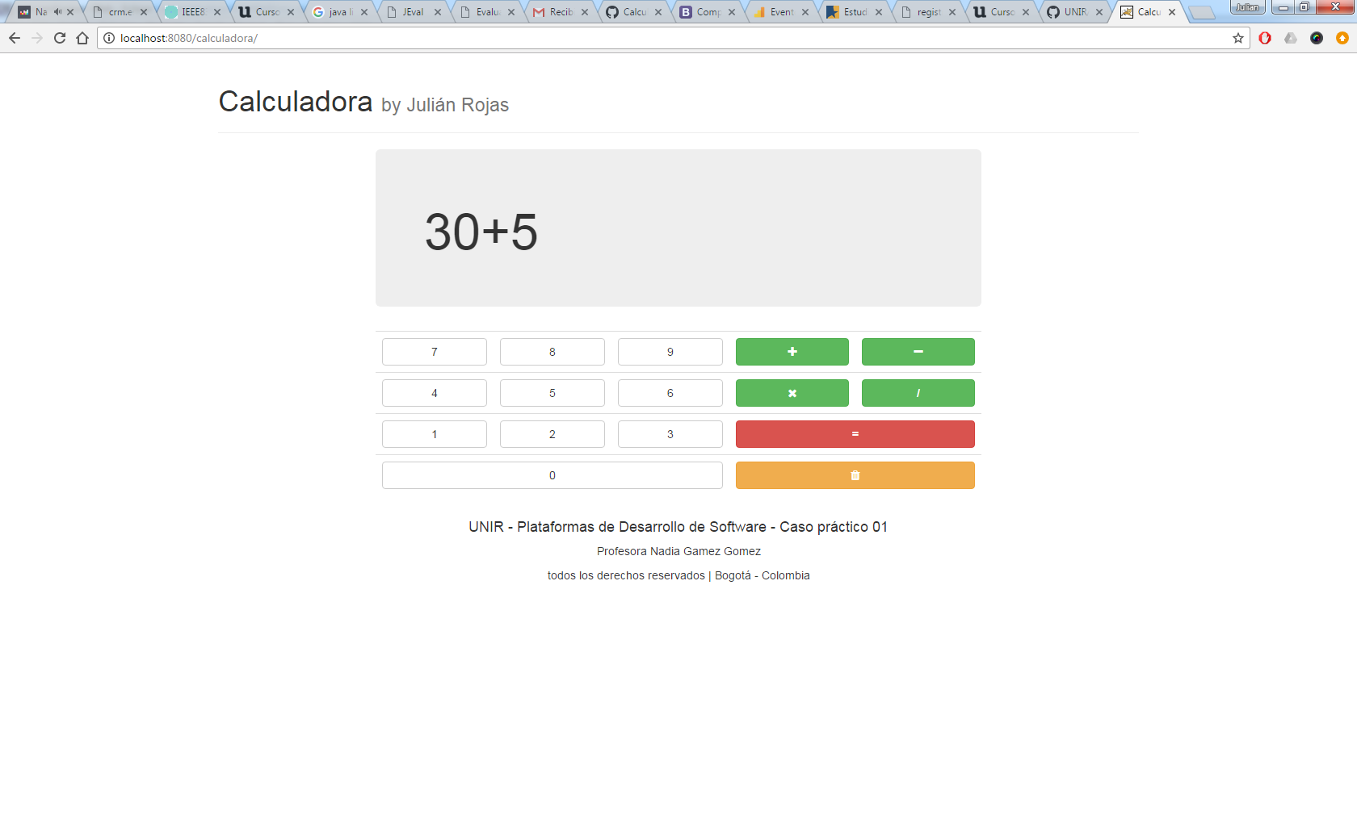

Se crea, con los botones, la expresión matemática a evaluar, en este caso “30+5”, la cual es remitida por POST al servlet quien la evalúa con JEval. Las validaciones previas se hacen con expresiones regulares, tales como: no dejar agregar más de un operador, si se va a dividir se bloquea el 0, si la expresión no es válida, no permite ejecutar el resultado.

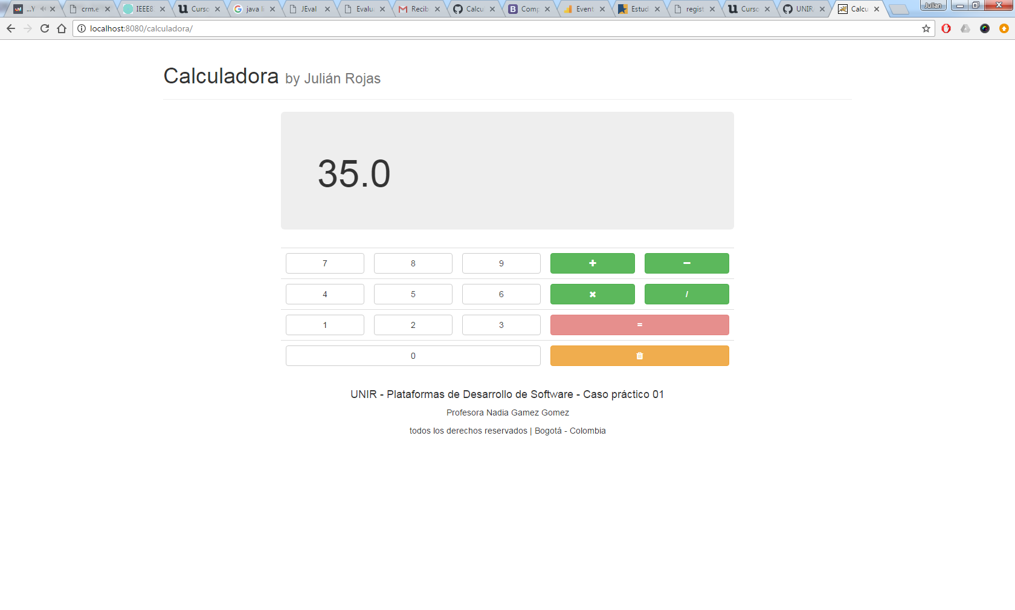

Se usó log4j para las trazas. Al calcular, se imprime en los logs del servidor lo siguiente:

2017-05-03 16:31:06:647 [http-nio-8080-exec-9] INFO es.edu.unir.calculadora.CalculadoraServlet - evaluado: 30+5 = 35.0